ENGENHARIA DE SOFTWARE II · 3º SEMESTRE ADS · FATEC INDAIATUBA
Diagrama de Sequência + Matriz de Rastreabilidade
Projeto Integrador Custo Certo — gestão de estoque e CMV com balança inteligente
Identificação do grupo
Número do grupo | ____ (preencher com o número do grupo)
Nome do projeto (PI) | Custo Certo — Gestão inteligente de estoque e custos (CMV) com balança IoT (ESP32 + HX711)
Empresa real (cliente) | Let’s Coffee — cafeteria (cliente real do PI)
Integrantes | Gabriel Marchezoni · Gustavo Kauhan · Lucas Strinta · Vinicius Sterza · Warley Alves

O fio da meada — um caso de uso visto em 3 níveis de zoom
Diagrama | Pergunta que responde | No Custo Certo
Caso de uso | O quê o sistema faz e pra quem? | “O operador registra a retirada de um insumo pesado na balança”
Atividades | Quais passos, em que ordem, onde tem o “se”? | Selecionar insumo → Ler peso → Calcular custo → Confirmar → Saldo suficiente? → Gravar saída → Mostrar novo saldo
Sequência | Quem pede o quê pra quem dentro do sistema? | Operador → :PaginaBalanca → :EstoqueService → :MovimentacaoDAO → :BancoMySQL (e as respostas voltando); a :BalancaESP32 manda o peso

PARTE 1 — SEQUÊNCIA DO CASO DE USO 1: REGISTRAR RETIRADA DE INSUMO PELA BALANÇA

1. Descrição do caso de uso 1
Nome do caso de uso | Registrar retirada de insumo pela balança
Ator principal | Operador (barista que opera a balança na cozinha/balcão)
Outros atores | Balança ESP32 + HX711 (envia o peso em tempo real, via SSE)
Pré-condição | Usuário logado com perfil que opera a balança e insumo já cadastrado.
Fluxo principal (passos numerados) | 1. Operador seleciona o insumo na tela Balança.  2. Operador coloca a porção sobre a balança; o ESP32 envia o peso em tempo real.  3. Sistema mostra o peso, o custo da porção (preço de referência × peso) e o estoque depois da retirada.  4. Operador confirma a retirada.  5. Sistema lê o saldo atual do insumo, travando a linha no banco.  6. Sistema verifica se o saldo cobre o peso (RN01).  7. Sistema grava a movimentação de saída e atualiza o saldo, numa única transação.  8. Sistema mostra “Retirada registrada” com o novo saldo.
Fluxo alternativo (o “se”) | 6a. O peso é maior que o saldo: o sistema desfaz a transação (rollback), nada é gravado e mostra “A retirada é maior do que o estoque disponível”. O operador pode ajustar a porção (volta ao passo 2).  2a. A balança está desconectada: o operador digita o peso manualmente e o fluxo continua no passo 3.
Pós-condição | Saída gravada no histórico e saldo do insumo reduzido pelo peso.

2. Participantes do diagrama
Participante | Camada | Responsabilidade (o que faz no cenário)
Operador | Ator | Seleciona o insumo, coloca a porção na balança e confirma a retirada
:PaginaBalanca | Tela | Recebe a seleção e o peso, mostra o custo da porção e as respostas
:EstoqueService | Controle | Valida a quantidade e coordena o registro da saída
:MovimentacaoDAO | Dados (DAO) | Aplica a RN01 na transação: lê saldo com trava, grava ou desfaz
:BancoMySQL | Dados | Guarda ingredientes e movimentacoes_estoque
:BalancaESP32 | Serviço externo | Envia o peso lido pelo HX711 em tempo real (via servidor/SSE)

3. Tabela de mensagens
# | De | Para | Mensagem (verbo + dados) | Tipo | Fragmento [guarda]
1 | Operador | :PaginaBalanca | selecionarInsumo(insumo) | síncrona | —
2 | :BalancaESP32 | :PaginaBalanca | enviarPeso(peso) | assíncrona | —
— | :PaginaBalanca | Operador | peso, custo e saldo depois | retorno | —
3 | Operador | :PaginaBalanca | confirmarRetirada() | síncrona | —
4 | :PaginaBalanca | :EstoqueService | registrarSaida(insumo, peso, obs) | síncrona | —
5 | :EstoqueService | :MovimentacaoDAO | registrar(movimentacao) | síncrona | —
6 | :MovimentacaoDAO | :BancoMySQL | lerSaldoComTrava(insumo) | síncrona | —
— | :BancoMySQL | :MovimentacaoDAO | saldo atual | retorno | —
7 | :MovimentacaoDAO | :BancoMySQL | gravarSaida(insumo, peso) | síncrona | alt [saldo ≥ peso]
8 | :MovimentacaoDAO | :BancoMySQL | atualizarSaldo(insumo, novoSaldo) | síncrona | alt [saldo ≥ peso]
9 | :MovimentacaoDAO | :BancoMySQL | commit() | síncrona | alt [saldo ≥ peso]
— | :BancoMySQL | :MovimentacaoDAO | ok | retorno | alt [saldo ≥ peso]
— | :MovimentacaoDAO | :EstoqueService | novo saldo | retorno | alt [saldo ≥ peso]
— | :EstoqueService | :PaginaBalanca | novo saldo | retorno | alt [saldo ≥ peso]
— | :PaginaBalanca | Operador | retirada registrada | retorno | alt [saldo ≥ peso]
10 | :MovimentacaoDAO | :BancoMySQL | rollback() | síncrona | alt [saldo < peso]
— | :MovimentacaoDAO | :EstoqueService | erro: saldo insuficiente | retorno | alt [saldo < peso]
— | :EstoqueService | :PaginaBalanca | EstoqueException(mensagem) | retorno | alt [saldo < peso]
— | :PaginaBalanca | Operador | estoque insuficiente | retorno | alt [saldo < peso]

💡 Como ler: cada linha é um PEDIDO — “De pede para Para”. Ex.: linha 4 = a Tela pede ao Service “registre a saída deste insumo com este peso”. A mensagem 2 é assíncrona: a balança empurra o peso para a tela sem esperar resposta. A tela só AVISA quando o peso passa do estoque; quem decide de verdade é o DAO, dentro da transação (lê o saldo com trava FOR UPDATE), porque duas máquinas da rede podem retirar o mesmo insumo ao mesmo tempo.

4. Diagrama de sequência do caso de uso 1
Arquivos na pasta do grupo: Sequencia01_RegistrarRetirada.drawio e Sequencia01_RegistrarRetirada.jpg
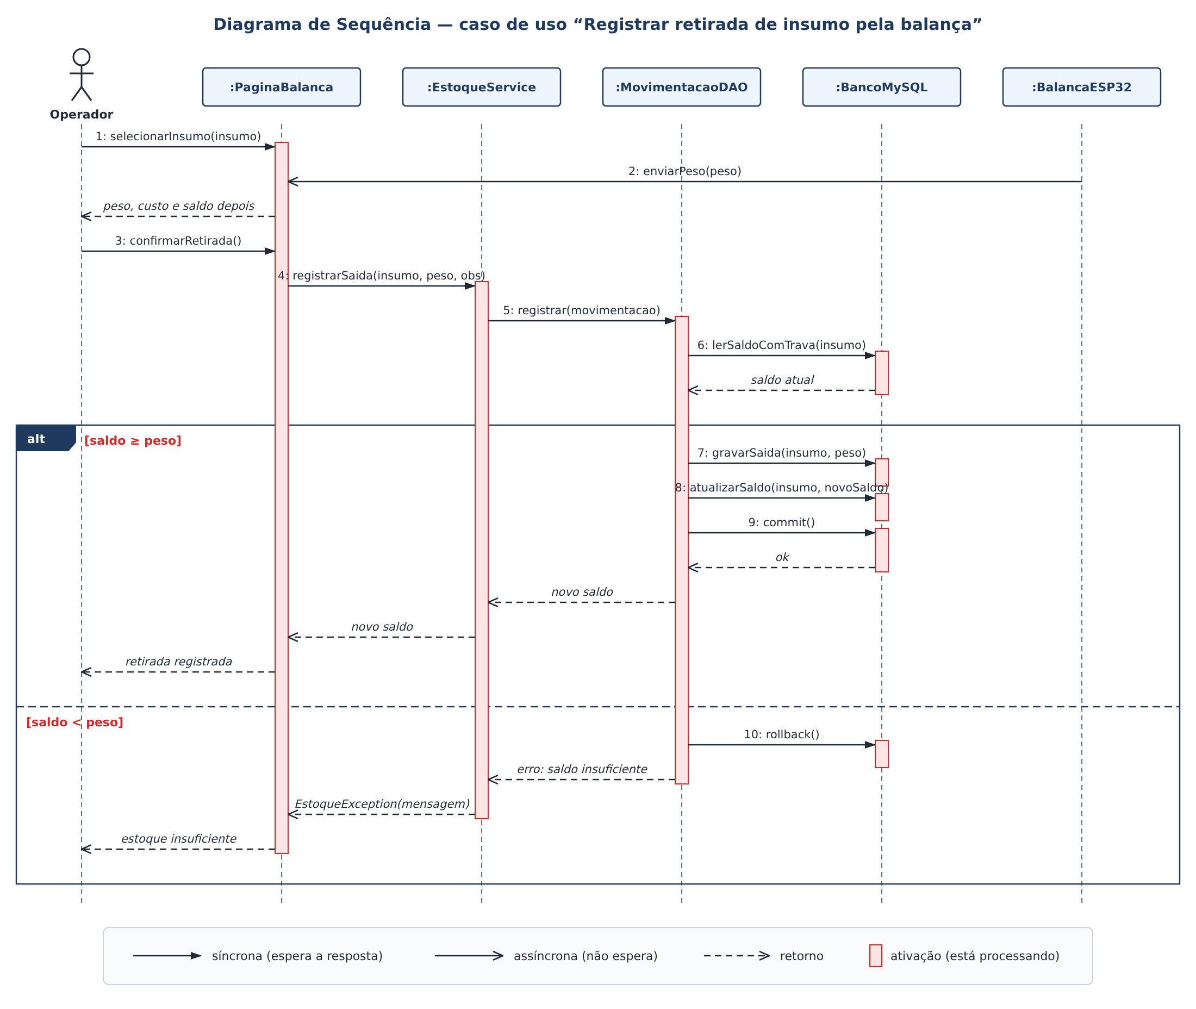

5. Conferência da Parte 1
☑ | Todos os participantes da tabela 2 aparecem no diagrama, na ordem ator → tela → controle → dados → serviço externo.
☑ | Toda mensagem tem verbo e os dados necessários entre parênteses (ex.: registrarSaida(insumo, peso, obs)).
☑ | O operador só fala com a :PaginaBalanca; para ele só voltam respostas (tracejadas).
☑ | Toda chamada síncrona tem o seu retorno tracejado; a enviarPeso(peso) da balança é assíncrona e não tem retorno.
☑ | O “se” do fluxo alternativo (6a) virou o fragmento alt com as guardas [saldo ≥ peso] / [saldo < peso].
☑ | Bate com o diagrama de atividades: mesmo caso de uso, mesmos atores, o losango “Saldo suficiente?” = alt.

PARTE 2 — CASO DE USO 2: REGISTRAR COMPRA DE INSUMO + MATRIZ

6. Descrição do caso de uso 2
Nome do caso de uso | Registrar compra de insumo (entrada no estoque)
Ator principal | Gestor (dono/gerente da cafeteria, pela tela Estoque)
Outros atores | Administrador (também pode registrar; mesmo fluxo)
Pré-condição | Gestor autenticado e insumo já cadastrado no estoque.
Fluxo principal (passos numerados) | 1. Gestor escolhe o insumo na tela Estoque e pede “Registrar compra”.  2. Sistema abre o formulário com o estoque atual do insumo.  3. Gestor informa quantidade, preço pago por unidade e observação, e confirma.  4. Sistema verifica se a quantidade é maior que zero e se o preço foi informado (RN02).  5. Sistema lê o saldo atual com trava e grava a movimentação de entrada com o preço pago.  6. Sistema soma a quantidade ao saldo.  7. Sistema atualiza o preço de referência do insumo com o preço pago (RN03).  8. Sistema atualiza a tabela e os indicadores (valor em estoque, CMV).
Fluxo alternativo (o “se”) | 4a. Quantidade zero/negativa ou preço não informado: o sistema mostra a mensagem do erro (ex.: “A quantidade da compra precisa ser maior que zero.”) e nada é gravado.
Pós-condição | Movimentação do tipo “entrada” gravada com o preço pago, saldo aumentado e preço de referência do insumo atualizado.

7. Participantes e mensagens do caso de uso 2
Participante | Camada | Responsabilidade
Gestor | Ator | Informa a compra (quantidade, preço pago, observação) e confirma
:PaginaEstoque | Tela | Abre o formulário, repassa o pedido e mostra o resultado
:EstoqueService | Controle | Valida quantidade e preço (RN02) e coordena o registro
:MovimentacaoDAO | Dados (DAO) | Grava entrada, saldo e preço numa única transação
:BancoMySQL | Dados | Guarda os insumos e as movimentações

# | De | Para | Mensagem (verbo + dados) | Tipo | Fragmento [guarda]
1 | Gestor | :PaginaEstoque | registrarCompra(insumo) | síncrona | —
— | :PaginaEstoque | Gestor | formulário com estoque atual | retorno | —
2 | Gestor | :PaginaEstoque | confirmar(quantidade, preco, obs) | síncrona | —
3 | :PaginaEstoque | :EstoqueService | registrarEntrada(insumo, qtd, preco, obs) | síncrona | —
4 | :EstoqueService | :MovimentacaoDAO | registrar(movimentacao) | síncrona | alt [dados válidos]
5 | :MovimentacaoDAO | :BancoMySQL | lerSaldoComTrava(insumo) | síncrona | alt [dados válidos]
— | :BancoMySQL | :MovimentacaoDAO | saldo atual | retorno | alt [dados válidos]
6 | :MovimentacaoDAO | :BancoMySQL | gravarEntrada(insumo, qtd, preco) | síncrona | alt [dados válidos]
7 | :MovimentacaoDAO | :BancoMySQL | atualizarSaldo(insumo, novoSaldo) | síncrona | alt [dados válidos]
8 | :MovimentacaoDAO | :BancoMySQL | atualizarPreco(insumo, preco) | síncrona | alt [dados válidos]
9 | :MovimentacaoDAO | :BancoMySQL | commit() | síncrona | alt [dados válidos]
— | :BancoMySQL | :MovimentacaoDAO | ok | retorno | alt [dados válidos]
— | :MovimentacaoDAO | :EstoqueService | novo saldo | retorno | alt [dados válidos]
— | :EstoqueService | :PaginaEstoque | novo saldo | retorno | alt [dados válidos]
— | :PaginaEstoque | Gestor | estoque e preço atualizados | retorno | alt [dados válidos]
— | :EstoqueService | :PaginaEstoque | EstoqueException(mensagem) | retorno | alt [dado inválido]
— | :PaginaEstoque | Gestor | mensagem do erro | retorno | alt [dado inválido]

💡 Como ler: quem verifica quantidade e preço (RN02) é o :EstoqueService — é ele que aplica a regra de negócio; por isso, no lado [dado inválido], o pedido nem chega ao DAO. A tela nunca decide nada: só repassa o pedido e mostra a resposta. As mensagens 5 a 9 são uma única transação: se qualquer uma falhar, nada fica gravado.

8. Diagrama de sequência do caso de uso 2
Arquivos na pasta do grupo: Sequencia02_RegistrarCompra.drawio e Sequencia02_RegistrarCompra.jpg
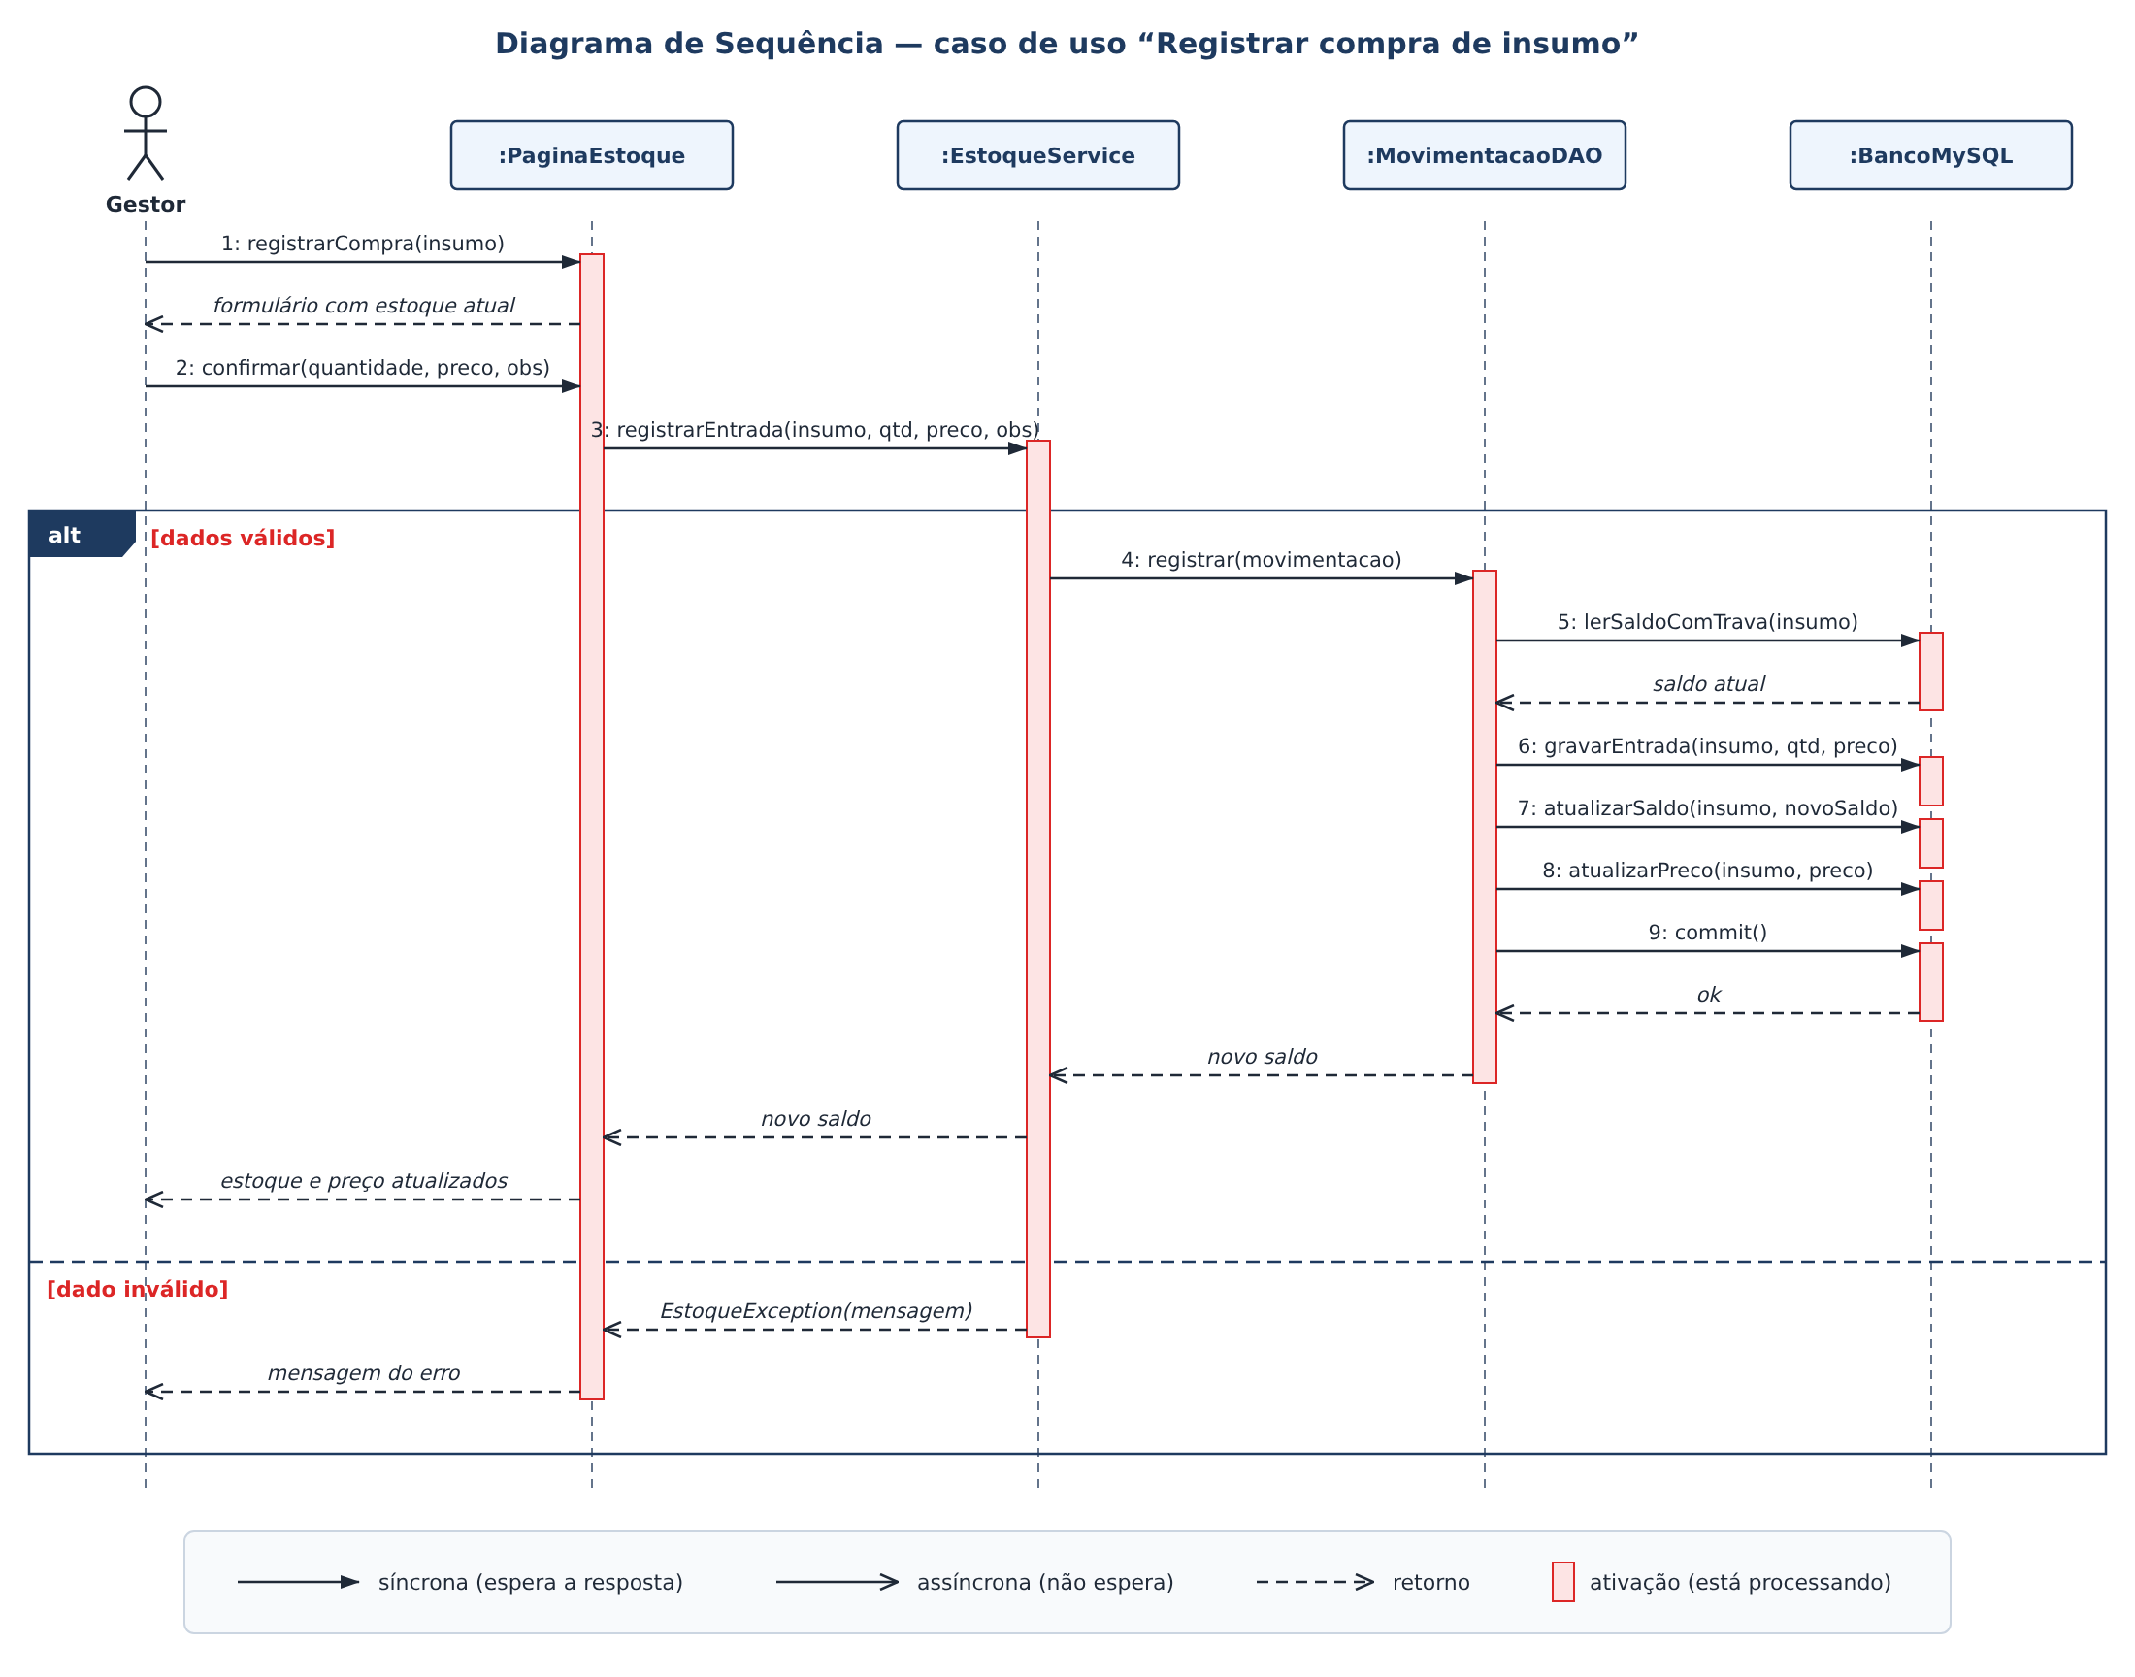

9. Matriz de rastreabilidade (casos de uso 1 e 2)
RF (ID + descrição) | RN ligada | Caso de uso | Diagrama de Atividades (ação) | Diagrama de Sequência (mensagens) | Caso(s) de teste
RF01 Ler o peso da balança em tempo real | — | Registrar retirada | Ler peso da balança | CU1: 2 (assíncrona) | CT01
RF02 Calcular o custo da porção pesada | RN04 Custo = preço de referência × peso | Registrar retirada | Calcular custo da porção | CU1: 2 + retorno ao Operador | CT02
RF03 Registrar retirada (saída) de insumo | RN01 O estoque nunca fica negativo | Registrar retirada | Confirmar retirada; Verificar saldo; Gravar saída | CU1: 3 a 10; alt [saldo ≥ peso] / [saldo < peso] | CT03; CT04
RF04 Registrar compra (entrada) de insumo | RN02 Compra exige quantidade > 0 e preço pago | Registrar compra | Informar compra; Validar dados; Gravar entrada | CU2: 2 a 7; alt [dados válidos] / [dado inválido] | CT05; CT06
RF05 Atualizar o preço de referência na compra | RN03 O último preço pago vira o preço de referência | Registrar compra | Atualizar preço do insumo | CU2: 8 | CT07
RF06 Manter o histórico de movimentações | RN05 Saldo e movimentação são gravados juntos (transação) | Registrar retirada; Registrar compra | Gravar saída; Gravar entrada | CU1: 6 a 9 (commit) e 10 (rollback); CU2: 5 a 9 | CT08

💡 Como ler: pegue qualquer linha e siga o fio. RF03 → foi modelado nas ações “Confirmar retirada / Verificar saldo / Gravar saída”, aparece nas mensagens 3 a 10 da sequência do CU1 e é provado pelos testes CT03 (lado [saldo ≥ peso]) e CT04 (lado [saldo < peso]).

10. Casos de teste
ID | Situação de entrada | Resultado esperado | Cobre (RF / guarda)
CT01 | Operador seleciona “Café em Grãos Arábica” e coloca 18 g na balança ligada | Visor mostra 0,018 kg sem digitar nada | RF01
CT02 | Mesmo cenário do CT01 (preço de referência R$ 52,90/kg) | Custo da porção = R$ 0,95; estoque depois = 3,182 kg | RF02
CT03 | Café com saldo 3,200 kg; operador confirma retirada de 0,018 kg | Saída gravada; saldo passa a 3,182 kg; mensagem “Retirada registrada” | RF03 / [saldo ≥ peso]
CT04 | Açúcar Cristal com saldo 0,800 kg; operador informa 1,000 kg | Na balança, o botão Confirmar fica bloqueado com aviso; pela retirada manual (tela Estoque) o sistema responde “A retirada é maior do que o estoque disponível (0.8).”; nada é gravado | RF03 / [saldo < peso]
CT05 | Gestor registra compra de 10 L de Leite Integral a R$ 5,80/L (saldo 7,5 L) | Entrada gravada; saldo passa a 17,5 L | RF04 / [dados válidos]
CT06 | Gestor registra compra com quantidade 0 | Mensagem “A quantidade da compra precisa ser maior que zero.”; nada é gravado | RF04 / [dado inválido]
CT07 | Depois do CT05 | Preço de referência do leite muda de R$ 5,60 para R$ 5,80 | RF05
CT08 | Depois do CT03 e do CT05; abrir o histórico | Histórico lista a saída do café e a entrada do leite (com data e preço pago); se o MySQL cair no meio, nem movimentação nem saldo ficam gravados | RF06

11. Análise de impacto
Mudança pedida pelo cliente | A cafeteria quer baixa por lote (FIFO): cada compra vira um lote com a própria validade, e a retirada consome primeiro o lote que vence antes.

Artefato | Muda? (sim/não) | O que muda exatamente
Requisitos (RF / RN) | Sim | Nova RN06 (a saída consome primeiro o lote mais antigo/que vence antes) e novo RF07 (controlar lotes com quantidade e validade por compra).
Caso de uso | Sim | “Registrar compra” passa a pedir a validade do lote; “Registrar retirada” ganha o passo “escolher lotes pela regra FIFO” e o fluxo alternativo “lote vencido”.
Diagrama de Atividades | Sim | Nova ação “Selecionar lote mais antigo” e um laço “Ainda falta peso?” para consumir mais de um lote antes de “Gravar saída”.
Diagrama de Sequência | Sim | Novo participante :LoteDAO; mensagens buscarLotesPorValidade(insumo) e baixarLote(lote, qtd); fragmento loop [falta peso] dentro do alt [saldo ≥ peso].
Casos de teste | Sim | CT03 e CT05 mudam (passam a envolver lotes); entram CT09 (retirada maior que o 1º lote consome dois lotes) e CT10 (lote vencido é ignorado e gera alerta).

Repare: uma única frase da cafeteria mexeu em 5 artefatos. Sem a matriz, é muito fácil mudar o MovimentacaoDAO e esquecer os diagramas e os testes.

